АДМИНИСТРАЦИЯ
МУНИЦИПАЛЬНОЕ ОБРАЗОВАНИЕ
БЕГУНИЦКОЕ СЕЛЬСКОЕ ПОСЕЛЕНИЕ
ВОЛОСОВСКОГО МУНИЦИПАЛЬНОГО РАЙОНА
ЛЕНИНГРАДСКОЙ ОБЛАСТИ
ПОСТАНОВЛЕНИЕ
от 22.07.2019 г. № 169
Об утверждении типового проекта объекта накопления
В соответствии с Федеральным законам от 06.10.2003 года № 131-ФЗ «Об общих принципах организации местного самоуправления в Российской Федерации», Федеральный законом от 24.06.1998 № 89-ФЗ "Об отходах производства и потребления", Постановлением Правительства Российской Федерации от 31.08.2018 года № 1039 «Об утверждении Правил обустройства мест (площадок) накопления твердых коммунальных отходов и ведения их реестра», Приказом от 06.072017 года № 6 Управления ленинградской области по организации и контролю деятельности по обращению с отходами "Об утверждении порядка накопления твердых коммунальных отходов (в том числе из раздельного накопления)", в рамках государственной программы Ленинградской области «Охрана окружающей среды Ленинградской области», утвержденной постановлением Правительства Ленинградской области от 17.07.2019 г. № 323, Уставом муниципального образования Бегуницы сельское поселение, администрация Бегуницкого сельского поселения
ПОСТАНОВЛЯЕТ:
- Утвердить типовой проект объекта накопления, согласно приложению.
- Опубликовать настоящее постановление сети Интернет и на сайте администрации Бегуницкого сельского поселения.
- Контроль выполнения настоящего постановления оставляю за собой.

И.о. Главы администрации
МО Бегуницкое сельское поселение Н.А.Михайлова

Приложение № 1

к постановлению администрации
МО Бегуницкое сельское поселение
от 22.07.2019 г. №169

Проект объекта накопления , который должен соответствовать следующим требованиям:

1. Поверхность площадки должна иметь искусственное водонепроницаемое и химически стойкое покрытие (асфальт, керамзитобетон, полимербетон, керамическая плитка и др.);
2. Размер площадок должен быть рассчитан на установку необходимого числа контейнеров, но не более 5 (никаких шесть и более);
3. Контейнерная площадка должна быть оснащена навесом;
4. Удаленность от жилых домов, детских учреждений, мест отдыха населения на расстояние не менее 20 м;
5. Площадки для контейнеров должны иметь ровное покрытие с уклоном в сторону проезжей части 0,02%;
6. иметь ограждение;
7. примыкать непосредственно к сквозным проездам.

Типовой проект объекта накопления
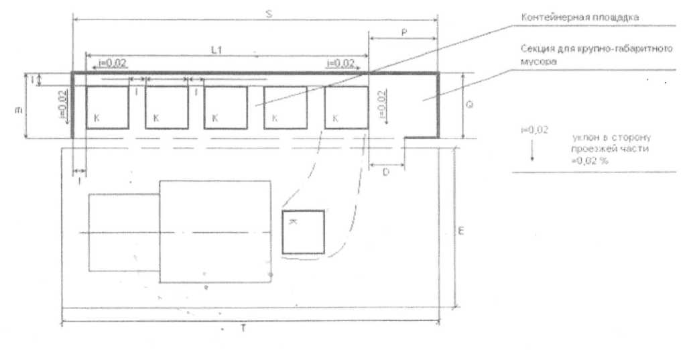

Основные размеры площадок под контейнеры и габаритный мусор, 1,1 м3 (ЕВРО), мм
K | S | L1 | l | m | P | Q | D
(количество контейнеров, шт.) | (длина площадки) | (расстояние между крайними стенками контейнеров) | (технологические проходы) | (ширина площадки) | (длина сектора для КГМ) | (ширина сектора для КГМ) | (длина технологического прохода для секции КГМ)
1 | 4060 | 1360 | 350 | 1700 | 2350  (размеры могут варьироваться исходя из места установки) | 1700 | 1350
 | 5770 | 3070
3 | 7480 | 4780
4 | 9190 | 6490
5 | 10900 | 8200

Е | Т
(ширина тех. площадки для мусоровозов) | (длина тех. площадки для мусоровозов)
4500 | 10900

Высота ограждений составляет 1,6 м.
Требование для контейнерной площадки: легкие ремонтнопригодные конструкции открытого типа.
Ограждение – каркас выполнен из труб квадратного профиля, обшитых поликарбонатом.
Основание – асфальтобетонное покрытие.
Площадь площадки на один контейнер равна - 6,9 м2
Площадь площадки на два контейнера равна – 9,8 м2
Площадь площадки на три контейнера равна - 12,7 м2
Площадь площадки на четыре контейнера равна - 15,6 м2
Площадь площадки на пять контейнеров равна - 18,5 м2.

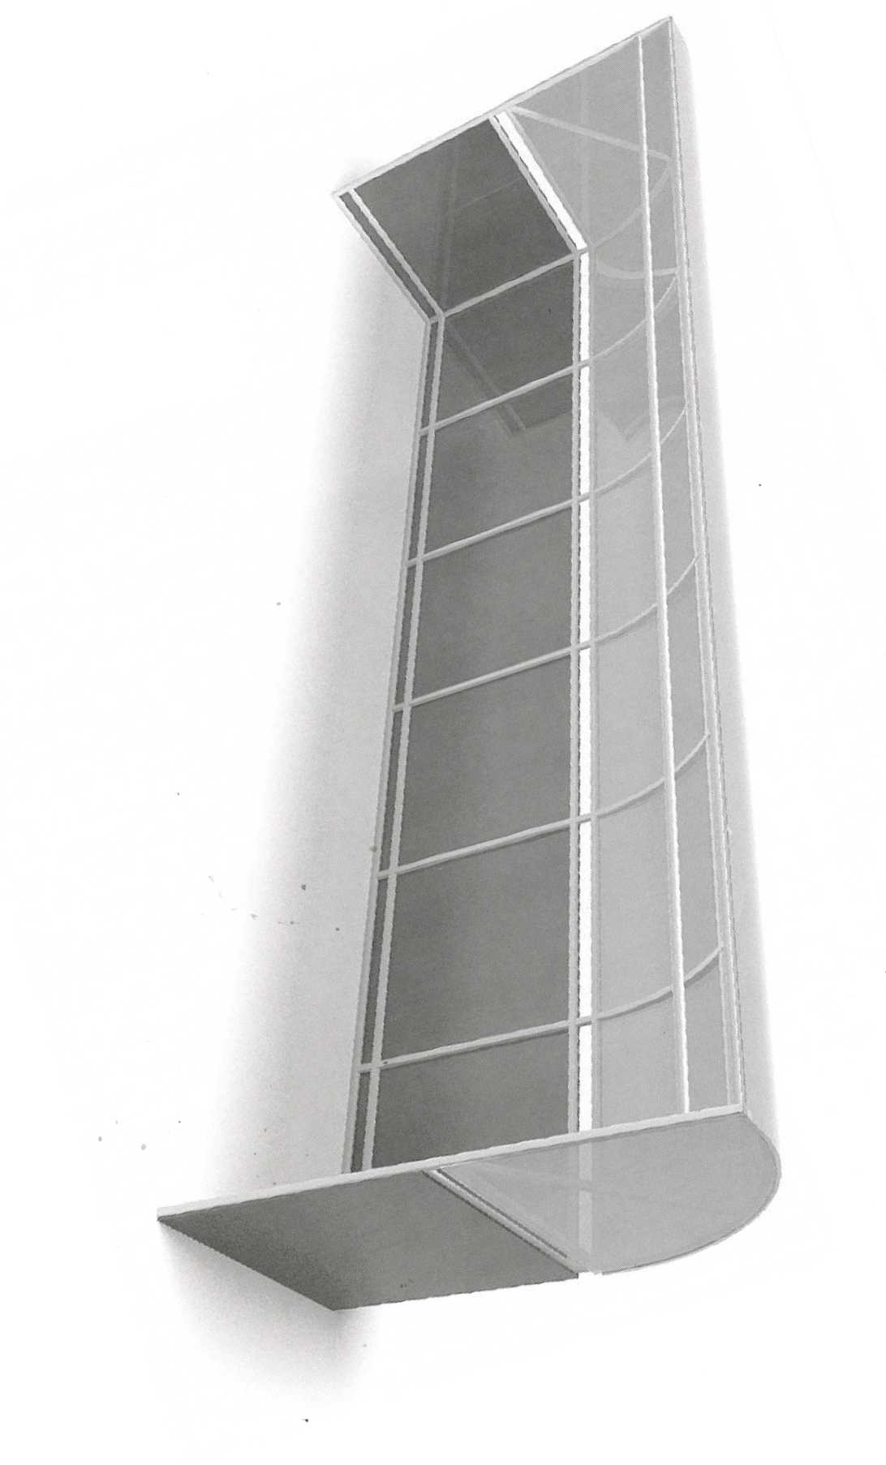
Макет контейнерной площадки

